Κείμενο Ι:
Ο ιός ως κοινωνική εμπειρία
1. O covid-19 είναι, τελικά, η αντιστροφή της παγκοσμιοποίησης, μια «αποπαγκοσμίευση»; Είναι αδιάψευστο πως αυτός ο ιός προκαλεί βλάβη σε ιδέες, τρόπους ζωής και δραστηριότητες των συνδεδεμένων κοινωνιών. Με τον έναν ή άλλον τρόπο θίγονται όλες οι μορφές της κοινωνικότητας και της φυσικής επικοινωνίας των ανθρώπων. Μορφές διασκέδασης και πολιτισμικές εμπειρίες που αποτελούν ρουτίνες της σύγχρονης κοινωνικής ζωής, από τον σωματικό συγχρωτισμό σε συναυλίες και γήπεδα μέχρι τις παρουσιάσεις βιβλίων, τις εκθέσεις ή την παρακολούθηση συνεδρίων, όλα αυτά αναστέλλονται ή περιορίζονται με τρόπο δραστικό. Αλλά το πιο χαρακτηριστικό πλήγμα στον πολιτισμό της φιλελεύθερης παγκοσμιοποίησης είναι η «επίθεση» στον τουρισμό. Σε μια περίοδο που πολλοί μιλούσαν για τις συνέπειες του υπερ-τουρισμού, εμφανίζεται ο covid-19 ως παράξενος και μακάβριος «ρυθμιστής» του προβλήματος.
2. Μπορούμε, νομίζω, να τολμήσουμε μια αναλογία ανάμεσα στον συγκεκριμένο ιό και στην ιδεολογική συγκυρία την οποία διανύουμε. Ο κορονοϊός συναντά τη γενικότερη ορμή για αναδίπλωση, για συσπείρωση στα «δικά μας», για στροφή κυβερνήσεων και ατόμων στα του οίκου τους. Η πρόκληση μιας εν εξελίξει πανδημίας ενισχύει τις δυνάμεις της αμοιβαίας καχυποψίας, τον ανορθολογισμό, όπως και κάποιες τάσεις κοινωνικού κανιβαλισμού που αποτελούν τις σκοτεινές όψεις των συλλογικών και ατομικών κατορθωμάτων που έχουν σημειώσει οι σύγχρονες φιλελεύθερες δημοκρατίες. Θα μπορούσε, όμως, να είναι και αφορμή να επανεκτιμήσουμε την αξία της πρακτικής (όχι ρητορικής) αλληλεγγύης και της ενίσχυσης των συστημάτων υγείας και προστασίας της ζωής.
3. Βάζοντας, για παράδειγμα, στην ημερήσια διάταξη πολλούς περιορισμούς και αυτοπεριορισμούς, η κατάσταση με τον ιό έρχεται σε αντίθεση με την ιδεολογία των ανεμπόδιστων επιλογών και μια ορισμένη φαντασίωση ατομικής «παντοδυναμίας». Παράλληλα, επιστρέφει για τα καλά η αποτροπή, το πνεύμα της απαγόρευσης, η πολιτική εντολή μαζί με την επιστημονική σύσταση ‒ αυτό που ορισμένοι βλέπουν ως βιοπολιτικό έλεγχο του πληθυσμού. Εκτός από τις αντοχές των συστημάτων υγείας, η απειλή αποκαλύπτει και τα όποια ηθικά αποθέματα των επιμέρους κοινωνιών και συλλογικών δομών. Ωστόσο, αν η ασθένεια δεν αναχαιτιστεί μέσα στις επόμενες εβδομάδες, φοβάμαι πως θα δούμε πολλές εκδηλώσεις εγωιστικής μικρότητας και κωμικοτραγικής ασχήμιας... Ο πανικός, οι φήμες και οι σκοτεινές προβλέψεις έχουν αρχίσει ήδη να παίζουν σε κάποιες γωνιές των ψηφιακών μας καφενείων.
4. Από την άλλη πλευρά, ένας μεγάλος αριθμός ανθρώπων βρίσκονται στον κόσμο τους, δεν αλλάζουν συμπεριφορά, ούτε καταλαβαίνουν καλά-καλά τι λένε αυτοί στις τηλεοράσεις. Ιδιαίτερα ο νεότερος κόσμος –που έχει αντιληφθεί ότι ο ίδιος δεν απειλείται σοβαρά‒ δεν πείθεται από όλο αυτό το σκηνικό που το βλέπει ως ρεπορτάζ για κάποια απόμακρα σύνορα. Υπάρχει μια φυσική αδιαφορία της νεότητας –απολύτως εξηγήσιμη εξάλλου‒ που αντιστέκεται στον φόβο, αλλά την ίδια στιγμή μπορεί να παράγει ανεύθυνη και επιπόλαια συμπεριφορά διασποράς του ιού. Ξέρουμε ότι κάθε μεγάλη κρίση έχει ρυθμούς πανικού και αδιαφορίας, εναλλαγές ατμόσφαιρας από την υποχονδριακή ακρότητα στην υποτίμηση των κινδύνων. Και οι δύο στάσεις ριζώνουν στην κοινωνία ως τρόποι διαχείρισης της έντασης και του άγχους.
5. Ένα πολιτικό και φιλοσοφικό ερώτημα για τον covid-19 είναι αν οι νέες μορφές εξουσίας και φόβου που έφερε στην επιφάνεια είναι σπόροι του μέλλοντος. Μήπως αυτή η κρίση προεικονίζει μια οργάνωση των κοινωνιών, βασισμένη στον κανόνα της διαρκούς προφύλαξης και αντισηψίας; Μήπως, ιοί σαν τον covid-19 μαρκάρουν πιο μόνιμα τις κοινωνικές σχέσεις και τη σχέση μας με τις δημόσιες εξουσίες του κράτους και της επιστήμης; Πολύ συχνά τέτοια ερωτήματα δείχνουν υπερβολικά και αποκομμένα από τον αγώνα των γιατρών, των νοσηλευτών, των δομών, από την αγωνία πασχόντων και συγγενών ‒ ερωτήματα «πολυτελείας», λένε κάποιοι. Ας τα έχουμε όμως κι αυτά στο πίσω μέρος του μυαλού μας, αφού κάθε μολυσματική ασθένεια είναι και μια κοινωνική εμπειρία και όχι απλώς κάτι περιορισμένο στην κοινότητα των πασχόντων και των γιατρών τους. Ο αγώνας εναντίον του κορονοϊού είναι συγχρόνως και συλλογικό στοίχημα, για να μη χάσουμε την εμπιστοσύνη μας στον ορθολογισμό, στην αλληλεγγύη και στη σημασία της ατομικής ευθύνης για μας και τους άλλους.
Διασκευασμένο άρθρο του Νικόλα Σεβαστάκη δημοσιεύθηκε στην έντυπη Lifο.

Θ έ μ α τ α :
Α1. Να αποδώσετε συνοπτικά τις αλλαγές που φέρνει στη ζωή κοινωνιών και ανθρώπων η πανδημία, όπως τις περιγράφει ο συγγραφέας στις τρεις πρώτες παραγράφους του κειμένου του.(50 λέξεις)
15μ.
Β1. Ποια είναι η βασική θέση – ισχυρισμός που διατυπώνεται στην 1^{η} παράγραφο του κειμένου και με ποιο τρόπο τεκμηριώνει τη σχέση του ισχυρισμού αυτού με την πραγματικότητα; (θεωρία πειθούς)
5μ.
Β2. Γιατί χρησιμοποιεί τις λέξεις: «αποπαγκοσμίευση» (1^{η} παρ.), «ρυθμιστής» (1^{η} παρ.), «δικά μας» (2^{η} παρ.), «παντοδυναμίας» (3^{η} παρ.) , «πολυτελείας» (5^{η} παρ.) σε εισαγωγικά; Τι αποκαλύπτει αυτό για το ύφος του κειμένου και τη γλωσσική ικανότητα του συγγραφέα;
5μ.
Β3. Να εντοπίσετε στο κείμενο Ι δύο (2) αντιθέσεις που χρησιμοποιεί ο συγγραφέας και να εξηγήσετε σύντομα το νόημά τους. Ποιο το αποτέλεσμα για το ύφος του κειμένου;
5μ.
Κείμενο ΙΙ:
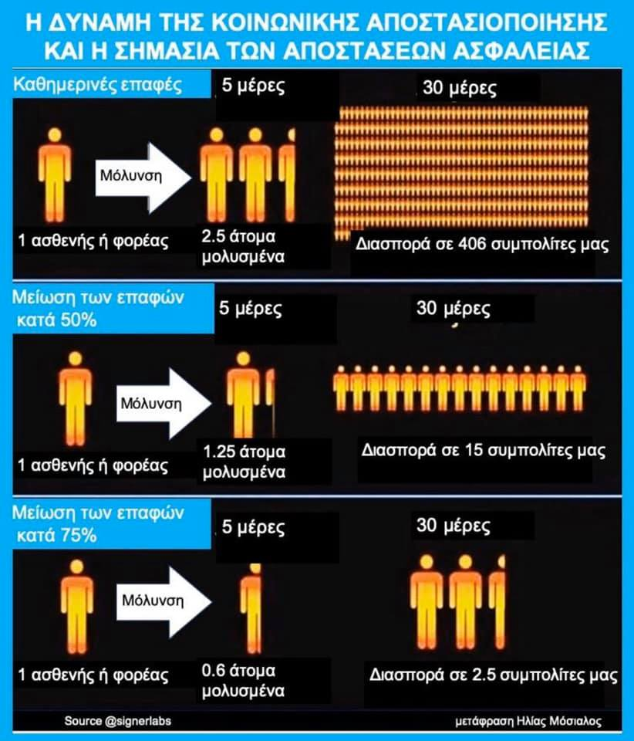

Β4. Ποιος νομίζετε ότι είναι ο στόχος του γραφήματος (κείμενο ΙΙ) ; Τι νομίζετε ότι καθιστά το μήνυμά του πειστικό;
10μ.
Β5. Να αντικαταστήσετε τις υπογραμμισμένες λέξεις – εκφράσεις του κειμένου Ι με συνώνυμες, χωρίς να αλλοιώνεται το νόημα: «Ξέρουμε ότι κάθε μεγάλη κρίση έχει ρυθμούς πανικού και αδιαφορίας, εναλλαγές ατμόσφαιρας από την υποχονδριακή ακρότητα στην υποτίμηση των κινδύνων. Και οι δύο στάσεις ριζώνουν στην κοινωνία ως τρόποι διαχείρισης της έντασης και του άγχους».
5μ.
Κείμενο ΙΙΙ :
- Αποσπάσματα από το βιβλίο του Ζοζέ Σαραμάγκου, Περί τυφλότητας, Εκδ. Καστανιώτη.
Σε μια πόλη, δίχως όνομα, το σκηνικό ανατρέπεται σταδιακά. Η τυφλότητα πλήττει τον έναν μετά τον άλλον και η κυβέρνηση έρχεται αντιμέτωπη με μία παράξενη, πρωτοφανή και ανεξήγητη επιδημία. Για το καλό της κοινωνίας η αντίδραση οφείλει να είναι άμεση. Τα τυφλά άτομα πρέπει να μπουν σε καραντίνα και να απομονωθούν σε ένα απομακρυσμένο άσυλο … Οι ασθενείς μεταφέρονται σ’ ένα εγκαταλελειμμένο νοσοκομείο με εντολή της κυβέρνησης. Ακόμα κι αυτό το μέτρο όμως δεν είναι ικανό να σταματήσει την πανδημία, τα κρούσματα δεν σταματούν να αυξάνουν και οι τρόφιμοι πληθαίνουν μέρα με τη μέρα. Καθημερινά καταφθάνουν στο άσυλο δεκάδες άτομα και μέσα σε ελάχιστο χρονικό διάστημα οι τυφλοί δημιουργούν μια μικρογραφία της κοινωνίας …
«Στην αρχή, τον πρώτο πρώτο καιρό, κάποιες φιλανθρωπικές οργανώσεις προσφέρθηκαν εθελοντικά να πάνε να φροντίσουν τους τυφλούς, να στρώνουν τα κρεβάτια τους, να καθαρίζουν τ’ αποχωρητήριά τους, να τους πλένουν τα ρούχα, να τους μαγειρεύουν φαγητό, αυτές τις ελάχιστες φροντίδες χωρίς τις οποίες η ζωή γίνεται γρήγορα ανυπόφορη, ακόμα και γι’ αυτούς που βλέπουν. Τα καημένα τα παιδιά τυφλώθηκαν αμέσως, αλλά τουλάχιστον πέρασε στην ιστορία η όμορφη χειρονομία τους»….
«Προσοχή, προσοχή, προσοχή. Η κυβέρνηση λυπάται που αναγκάστηκε ν’ ασκήσει αποφασιστικά αυτό που θεωρεί δικαίωμα και καθήκον της, να προφυλάξει δηλαδή με κάθε μέσο τον πληθυσμό ενώπιον της κρίσης που αντιμετωπίζουμε, η οποία κατά τα φαινόμενα μπορεί να προσδιοριστεί ως ένα είδος επιδημικού ξεσπάσματος τυφλότητας, που προσωρινά περιγράφεται ως λευκή πληγή, ελπίζει ότι μπορεί να βασίζεται στον πατριωτισμό και τη συνεργασία όλων των πολιτών για να σταματήσουμε τη διάδοση της μολυσματικής νόσου […] Η απόφαση να συγκεντρώσουμε στο ίδιο μέρος του πληγέντες, και σε κοντινό μέρος, ξεχωριστό όμως, αυτούς που βρέθηκαν σε κάποιου είδους επαφή μαζί τους πάρθηκε κατόπιν σοβαρής και ωρίμου σκέψεως. Η κυβέρνηση έχει πλήρη συνείδηση των καθηκόντων της και αναμένει ότι αυτοί στους οποίους απευθύνεται το μήνυμα αυτό, θ’ αναλάβουν επίσης, ως ευσυνείδητοι πολίτες που οφείλουν να είναι, τις ευθύνες που τους αντιστοιχούν, λαμβάνοντας υπόψη τους ότι η απομόνωση στην οποία τώρα βρίσκονται συνιστά πράξη αλληλεγγύης προς το υπόλοιπο του έθνους μας. Τέλος, ζητούμε την προσοχή όλων σας στις οδηγίες που ακολουθούν:
Πρώτον, τα φώτα θα παραμείνουν αναμμένα και είναι ανώφελη κάθε προσπάθεια χειρισμού των διακοπτών, δεν λειτουργούν. Δεύτερον, η έξοδος από το κτίριο χωρίς προηγούμενη άδεια συνεπάγεται άμεση θανάτωση. Τρίτον, σε κάθε θάλαμο υπάρχει ένα τηλέφωνο του οποίου μπορεί να γίνει χρήση μόνο για να ζητήσετε απ’ έξω τη διάθεση προϊόντων ατομικής υγιεινής και καθαριότητας. Τέταρτον, οι τρόφιμοι υποχρεούνται να πλένουν οι ίδιοι το ρουχισμό τους καθημερινά. Πέμπτον, συνίσταται η εκλογή υπευθύνων θαλάμου, πρόκειται επομένως για σύσταση και όχι για διαταγή […] Έκτον, τρεις φορές την ημέρα θα τοποθετούνται κιβώτια με τρόφιμα στην πύλη της εισόδου, δεξιά και αριστερά, και προορίζονται, αντίστοιχα, για τους ασθενείς και τους εκτεθειμένους στη μόλυνση. Έβδομον, όλα τα υπολείμματα θα καίγονται […] Όγδοον, η καύση οφείλει να γίνεται στα εσωτερικά προαύλια του κτηρίου ή στον περίβολο. Ένατον, οι τρόφιμοι είναι υπεύθυνοι για τυχόν αρνητικά παρεπόμενα της καύσης. Δέκατον, σε περίπτωση πυρκαγιάς, τυχαίας ή σκόπιμης, οι πυροσβέστες δεν θα επέμβουν. Ενδέκατον, αντίστοιχα οι τρόφιμοι δεν πρέπει να υπολογίζουν σε κανενός είδους εξωτερική παρέμβαση στην περίπτωση που εκδηλωθούν ασθένειες, όπως επίσης και απείθεια ή επιθετική συμπεριφορά. Δωδέκατον, σε περίπτωση θανάτου οποιαδήποτε κι αν είναι η αιτία του, οι τρόφιμοι θα θάψουν χωρίς επισημότητα το πτώμα στον περίβολο. Δέκατον τρίτον, η επικοινωνία μεταξύ των ασθενών και των εκτεθειμένων στη μόλυνση θα γίνεται από τον κεντρικό κορμό του κτηρίου. Δέκατον τέταρτον, οι εκτεθειμένοι στη μόλυνση που τυχόν τυφλωθούν θα μεταβαίνουν αμέσως στην πτέρυγα των ήδη τυφλών. Δέκατον πέμπτον, η ανακοίνωση αυτή θα επαναλαμβάνεται καθημερινά, την ίδια ώρα, για την ενημέρωση των νέων εισερχομένων.
Η κυβέρνηση και το έθνος αναμένουν από τον καθένα σας να εκπληρώσει το χρέος του. Καληνύχτα».
Γ1. Πώς θα μπορούσατε να σχολιάσετε το ύφος και το περιεχόμενο των εντολών της Κυβέρνησης για τη ρύθμιση της ζωής των απομονωμένων νοσούντων; Τι περαιτέρω θα μπορούσε να γίνει κατά τη γνώμη σας ώστε να απαλύνεται ο εγκλεισμός τους;
15μ.
Δ1. Σκεπτόμενοι τις ηθικές και κοινωνικές συνέπειες της εν εξελίξει πανδημίας όπως της μελετήσατε στα κείμενα που σας δόθηκαν, και με βάση τις προσωπικές σας εμπειρίες, να γράψετε ένα δικό σας κείμενο 300 με 350 λέξεις, το οποίο θα δημοσιευθεί σε ένα διαδικτυακό περιοδικό, όπου, αφού εξηγήσετε ποια νοοτροπία και ατομική συμπεριφορά μπορεί να αποτρέψει την περαιτέρω επιδείνωση των συνθηκών της πανδημίας, να αναλύσετε πώς πρέπει να αντιμετωπιστεί η έκρυθμη κατάσταση σε επίπεδο παγκόσμιας κοινότητας. (Σχολιάστε το δίλημμα: εθνικιστική απομόνωση ή παγκόσμια αλληλεγγύη για την αντιμετώπιση της πανδημίας).
40μ.

